

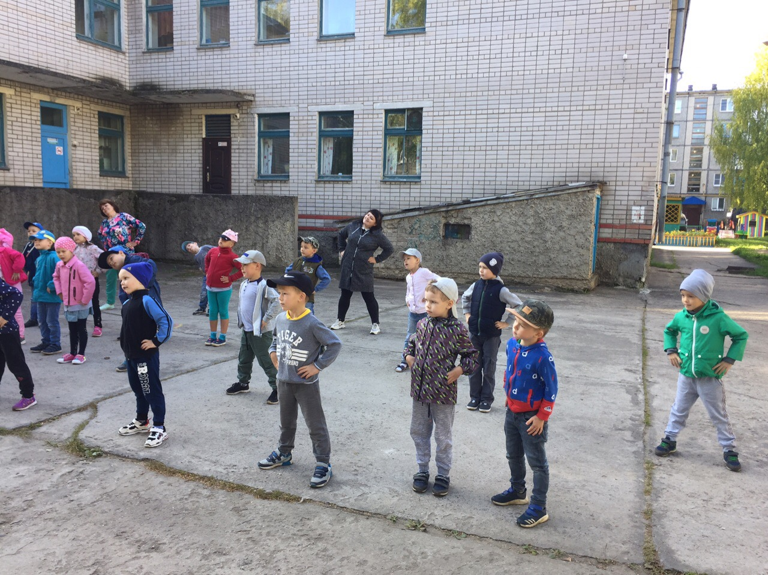

***Кто с зарядкой дружит смело,***

***Кто с утра прогонит лень,***

***Будет смелым и умелым,***

***И веселым целый день!!!***

